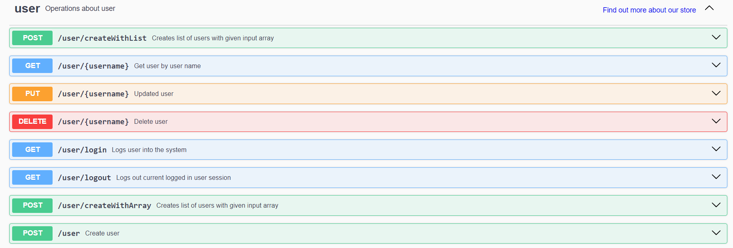

**1. Endpoint /user виклик методу POST**

Створити нового user:

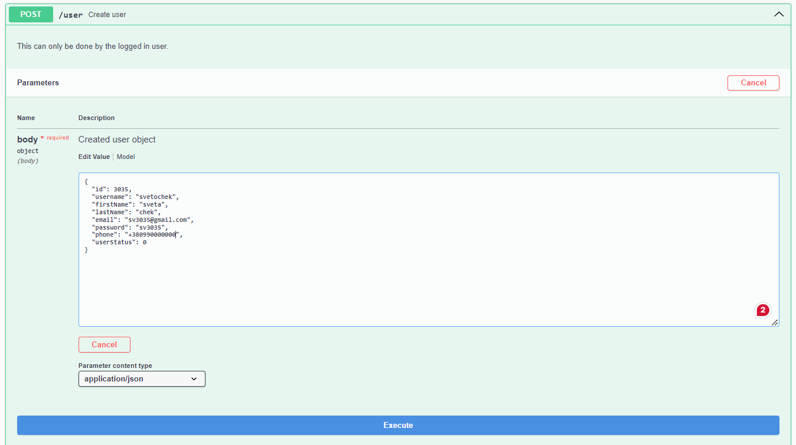

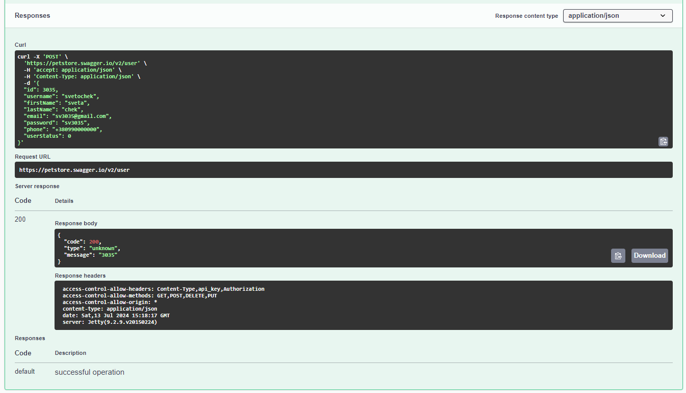

**2. Endpoint /user/createWithArray виклик методу POST**

Створити двох нових users:

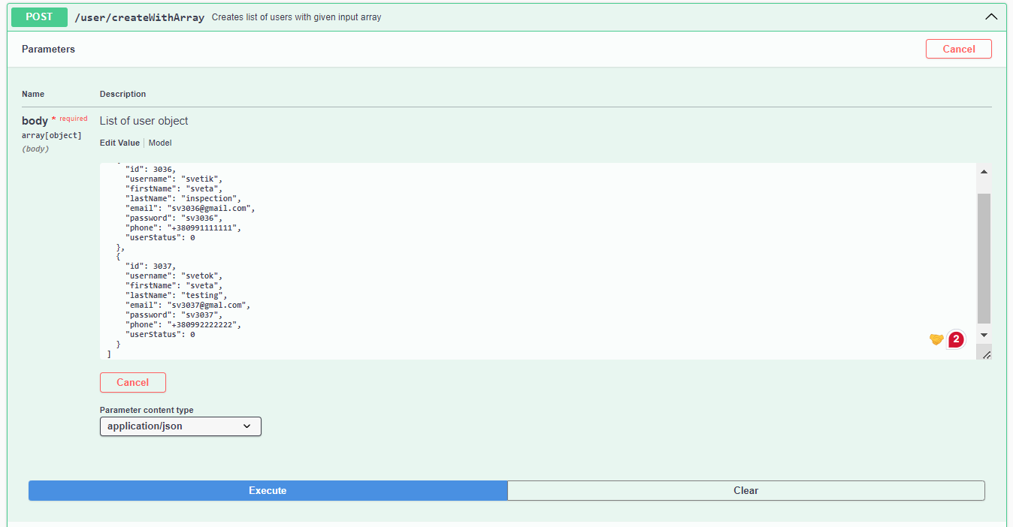

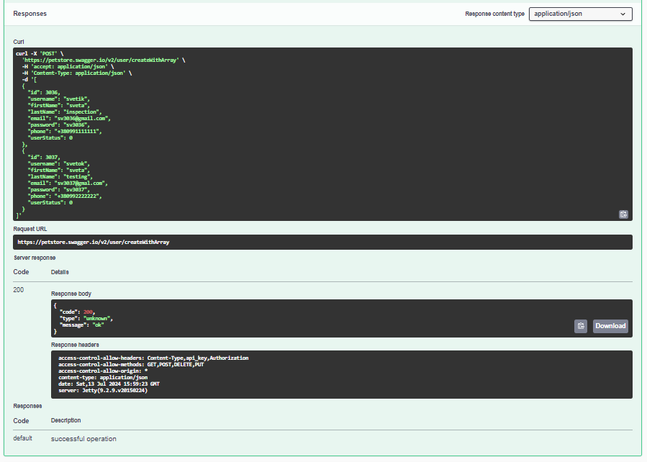

**3. Endpoint /user/createWithList виклик методу POST**

Створити двох нових users:

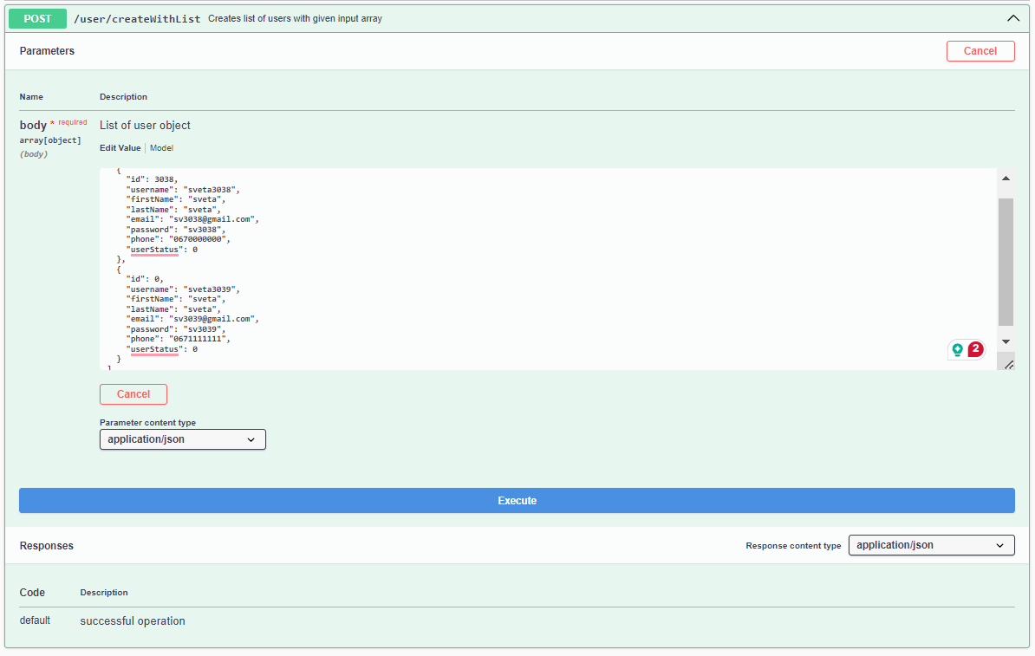

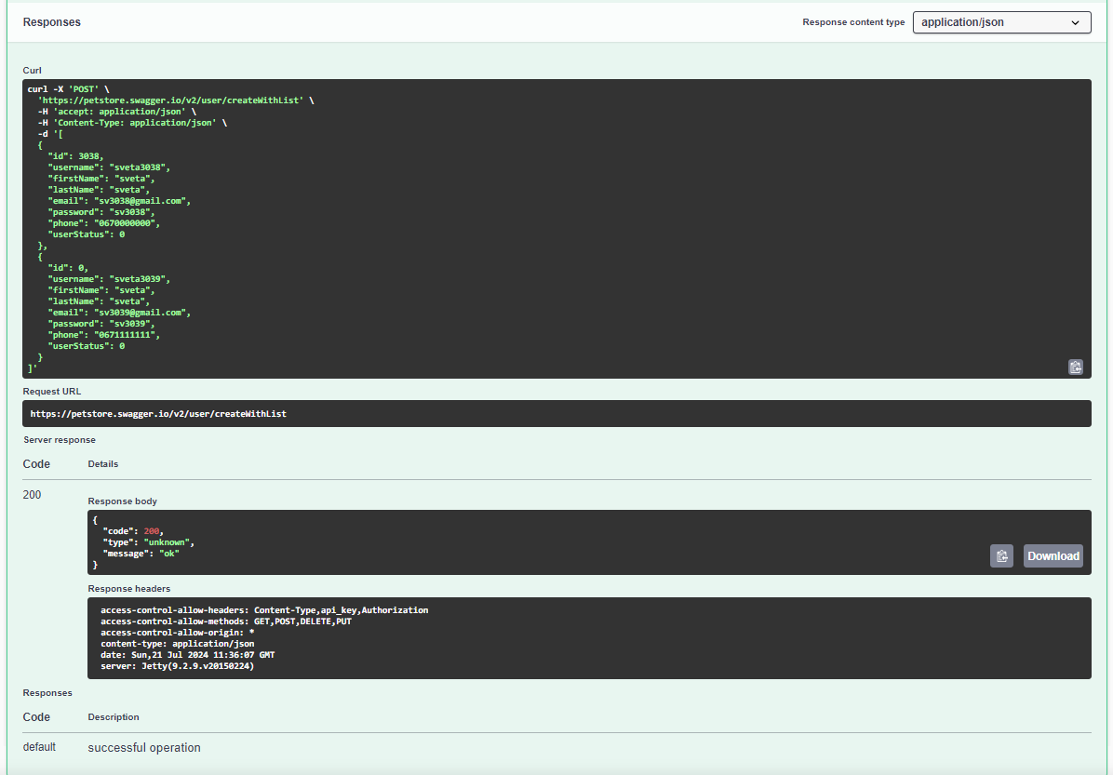

**4.** **Endpoint /user/{username}виклик методу Get**

Знайти user за username:

Код 200

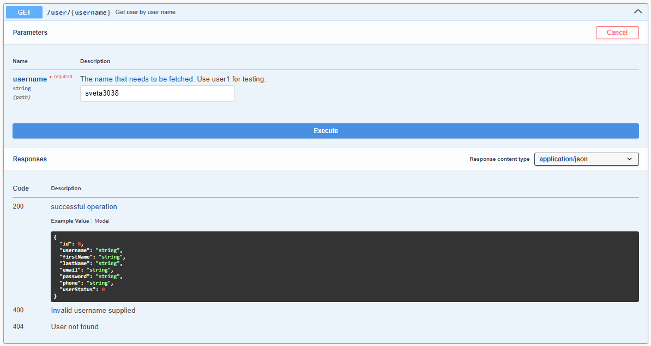

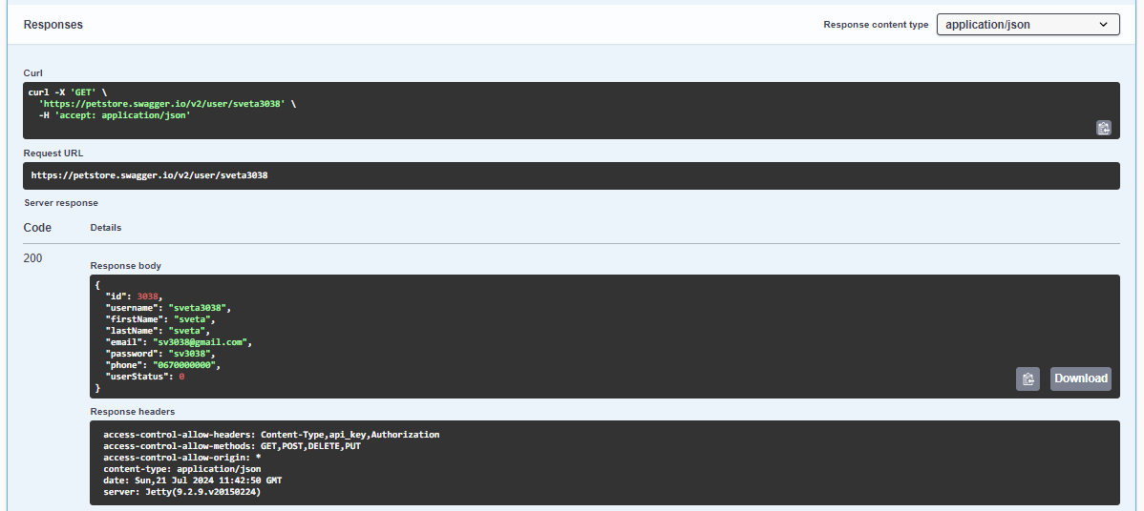

Код 404

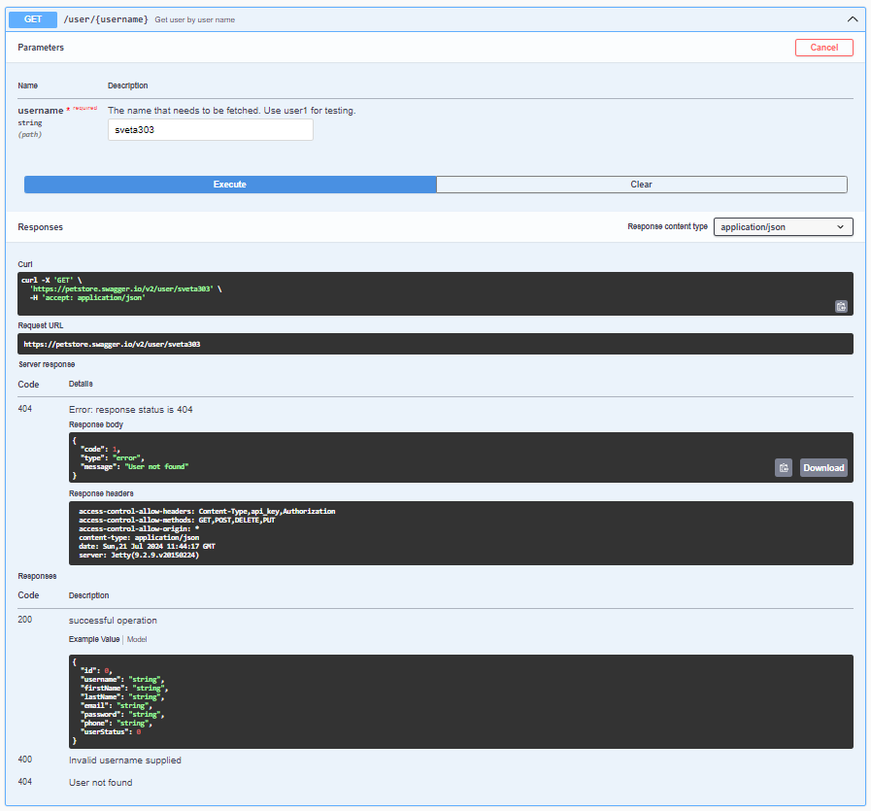

**5. Endpoint /user/{username} виклик методу Put**

Змінити дані user:

Код 200

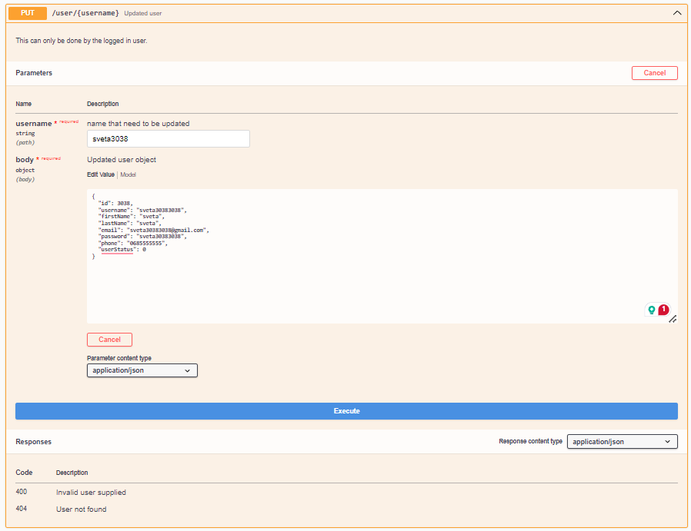

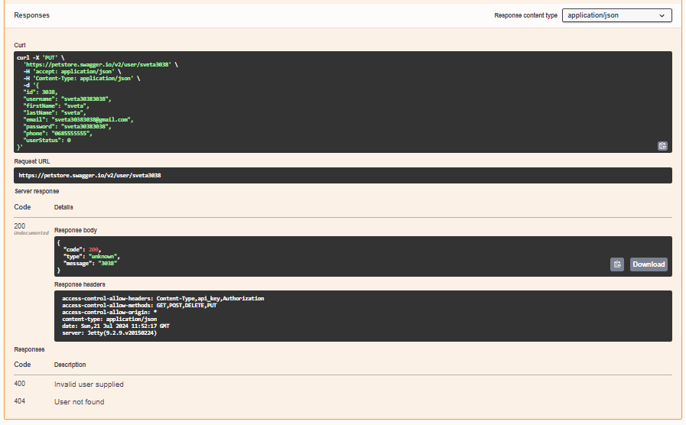

Код 404

Баг: Змінює дані не зареєстрованого користувача, завджи відповідає тільки кодом 200

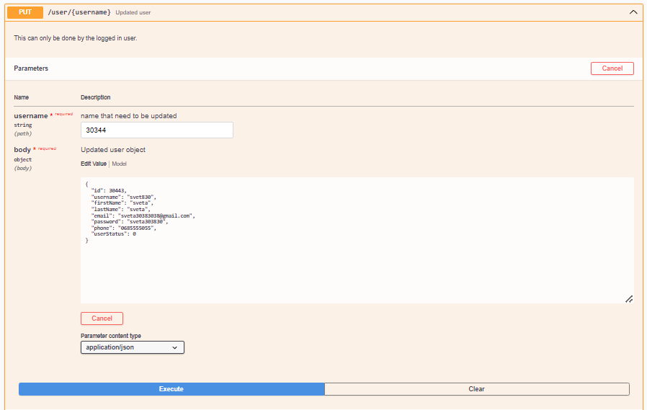

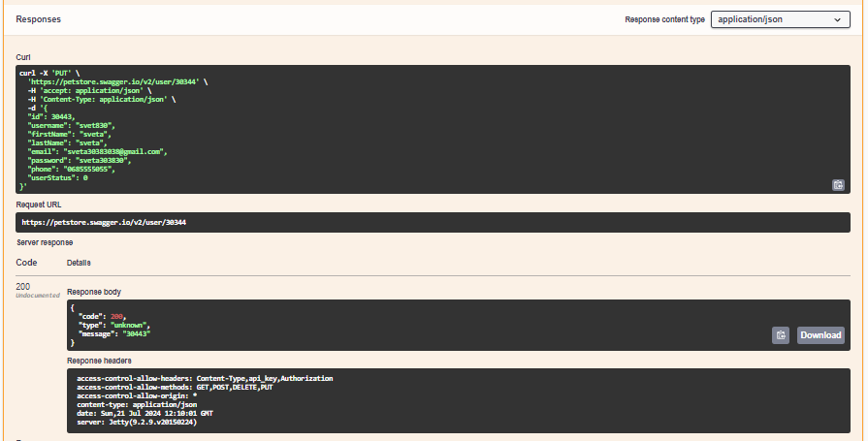

**6. Endpoint /user/login** **виклик методу Get**

Здійснити вхід зареєстрованого користувача в систему:

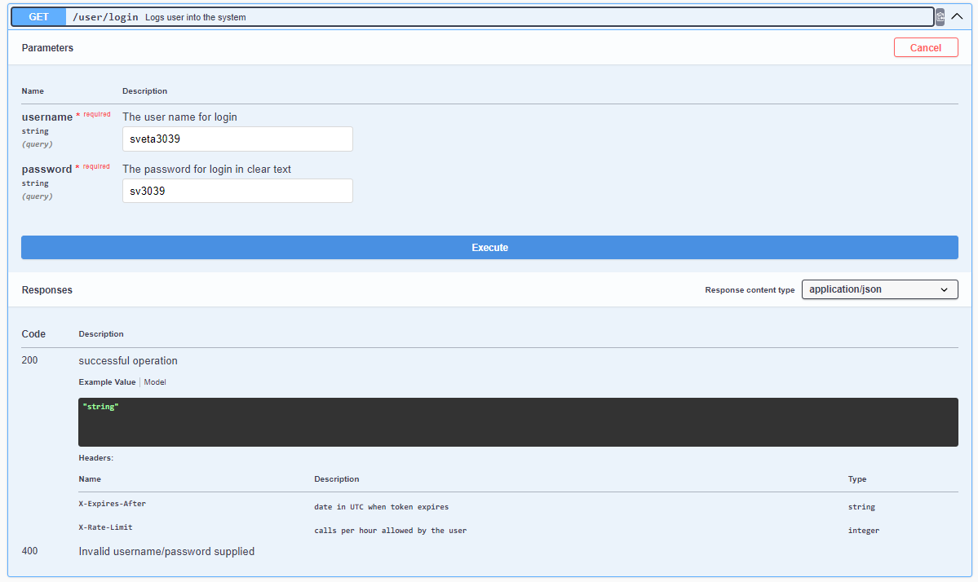

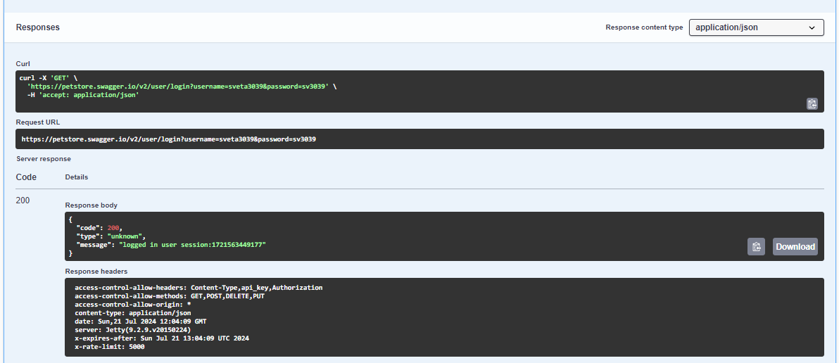

Здійснити вхід не зареєстрованого користувача в систему:

Баг: здійснює вхід не зареєстрованого користувача, завжди відповідає кодом 200

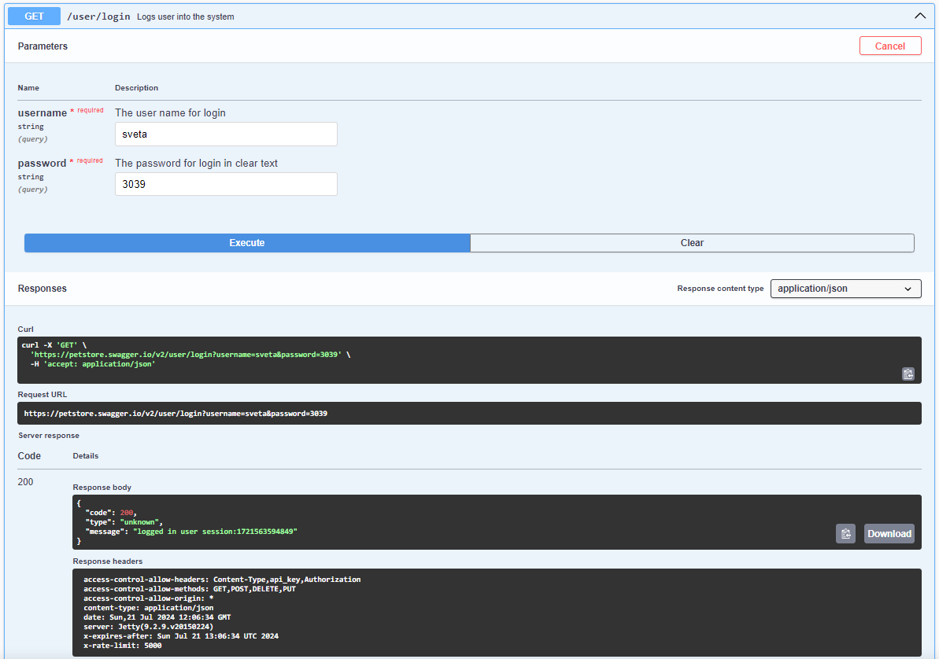

**7. Endpoint /user/logout виклик методу Get**

Завершити поточний сеанс користувача, що увійшов до системи:

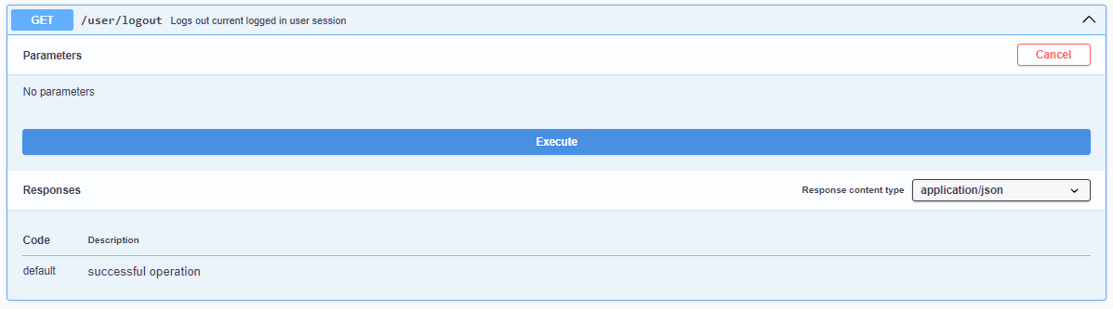

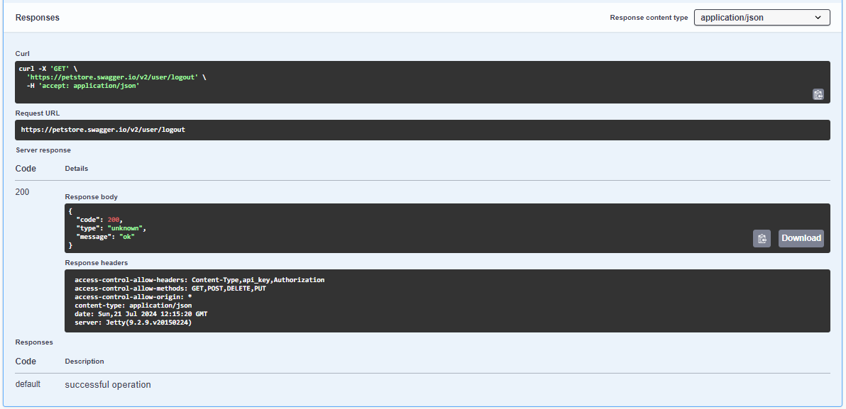

**5. Endpoint /user/{username}** **виклик методу Delete**

Видалити зареєстрованого користувача:

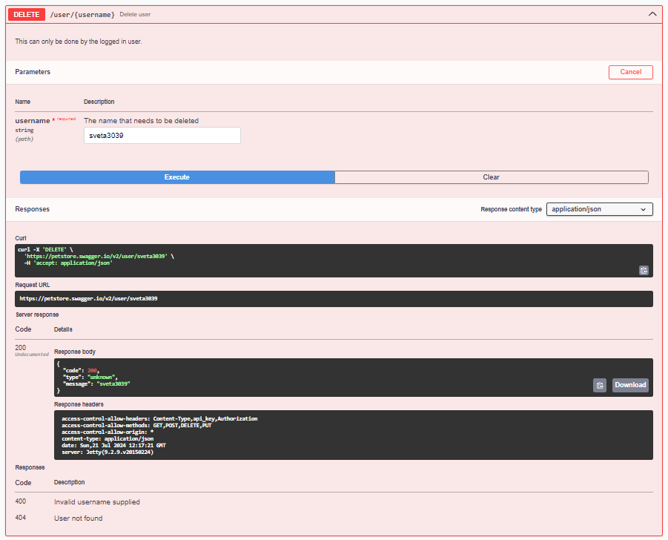

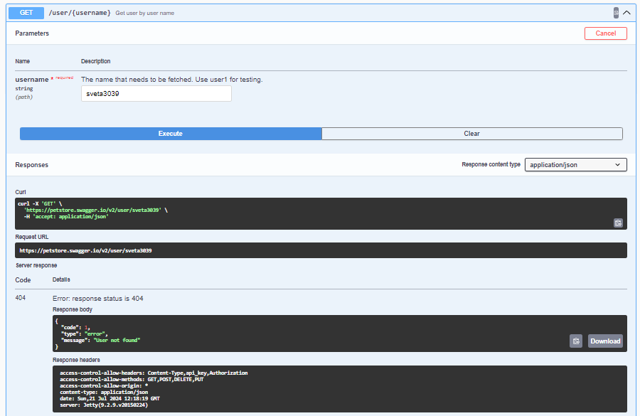

Видалити не зареєстрованого користувача:

